辽 宁 科 技 大 学

课程设计报告

设计题目： 运动会分数统计
学院、系： 电信学院计算机系
专业班级： 计算机 152 班
学生姓名： 韦博文
指导教师： 龙艳彬
成 绩：

2017年 1月 9 日

1、 需求分析
任务：参加运动会有n个学校，学校编号为1……n。比赛分成m个男子项目，和w个女子项目。项目编号为男子1……m，女子m+1……m+w。不同的项目取前三名积分；前三名的积分分别为：5、3、2；哪些取前三名由学生自己设定。（m<=20,n<=20）
功能要求：
1)可以输入各个项目的前三名的成绩；
2)能统计各学校总分，
3)可以按学校编号或名称、学校总分、男女团体总分排序输出；
4)可以按学校编号查询学校某个项目的情况；可以按项目编号查询取得前三名的学校。
5)数据存入文件并能随时查询
6)规定：输入数据形式和范围：可以输入学校的名称，运动项目的名称
2、 概要设计 。
1. 数据结构 ：单链表
2. 程序模块 ：
函数定义:
void shuru(xx*first,xm*head);添加学校及比赛项目的信息函数
void chengjiluru(xx*first,xm*head);//成绩录入函数
void paixu(xx*first,xm*head);//成绩排序函数
void chaxun(xx*first,xm*head);//成绩查询函数
void shuchuliu(xx*first,xm*head);//输出信息函数
用到的库函数：
#include<iostream>
#include<fstream>
#include<string>
#include<stdlib.h>
3、 详细设计
实现概要设计中定义的所有数据类型,对主要操作写出伪码算法;给出函数函数间的调用关系图.
主要操作：
int main()
{
xm*head=new xm;
head->next=NULL;
xx*first=new xx;
first->next=NULL;
while(1)
{
cout<<"|----------------------------|"<<endl;
cout<<"|欢迎来到东北高校大学生运动会|"<<endl;
cout<<"|----------------------------|"<<endl;
cout<<"| 1. 赛 前 准 备 |"<<endl;
cout<<"| 2. 成 绩 录 入 |"<<endl;
cout<<"| 3. 查 询 成 绩 |"<<endl;
cout<<"| 4. 成 绩 排 序 |"<<endl;
cout<<"| 5. 文 件 储 存 |"<<endl;
cout<<"|----------------------------|"<<endl;
int g;cin>>g;
switch(g)
{
case 1:
{
system("cls");shuru(first,head);system("pause");system("cls");break;
}
case 2:
{
system("cls");chengjiluru(first,head);system("pause");system("cls");break;
}
case 3:
{
system("cls");chaxun(first,head);system("pause");system("cls");break;
}
case 4:
{
system("cls");paixu(first,head);system("pause");system("cls");break;
}
case 5:
{
system("cls");shuchuliu(first,head);system("pause");system("cls");break;
}
break;
}}
return 0;}
数据类型：学校名称（string）、比赛项目（string）、学校编号（int）、比赛积分（int）
函数关系：相互之间并无调用
主函数main()

输入信息函数shuru()
成绩录入函数
chengjiluru()
成绩排序函数
paixu()
成绩查询函数
chaxun()

输出信息函数
shuchuliu()

4、 测试与分析
测试数据，输出测试的结果，这里的测试数据应该完整和严格。可用截图来体现，并对结果进行分析。
主目录：
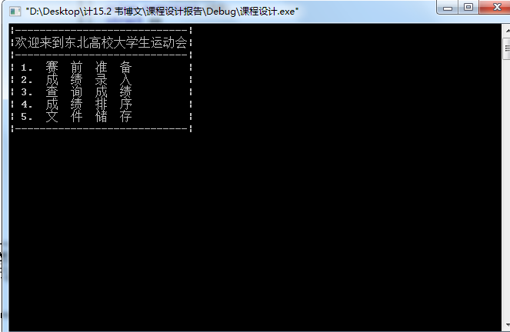
赛前准备信息录入：
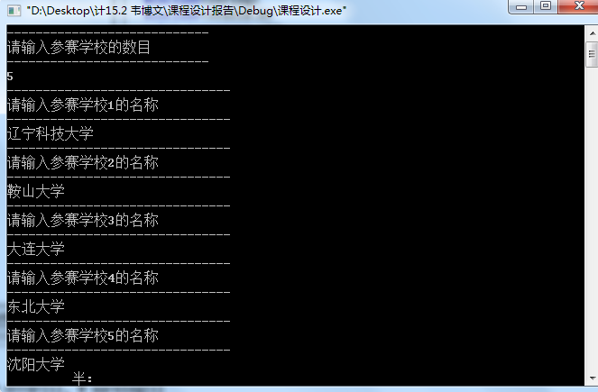
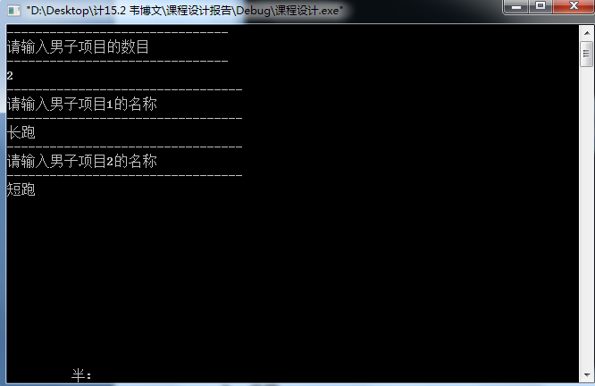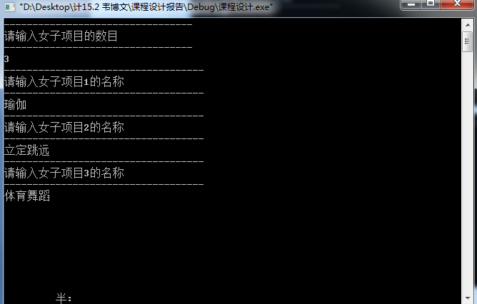
录入成绩：
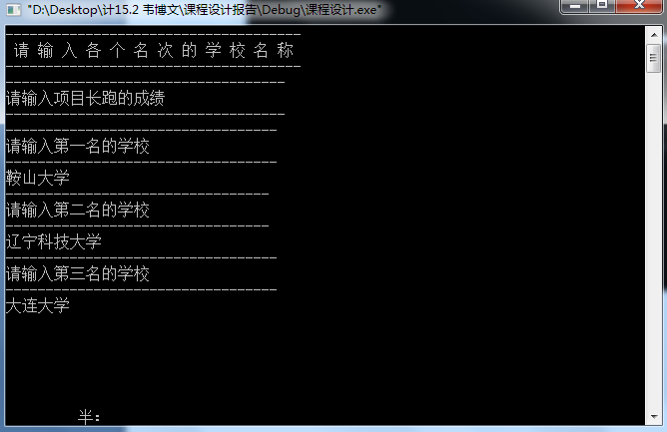
成绩查询：
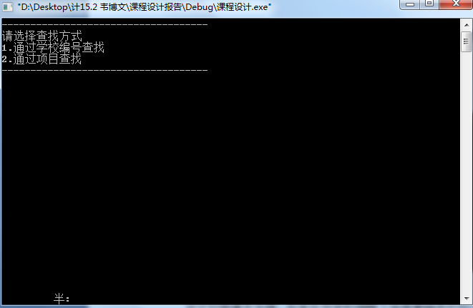
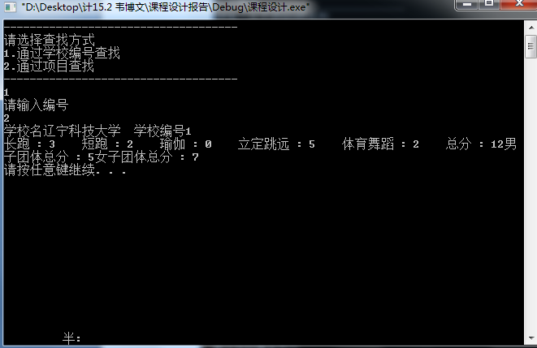
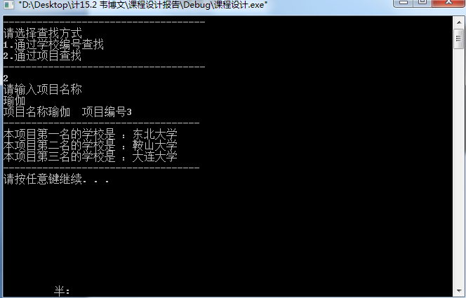
成绩排序：
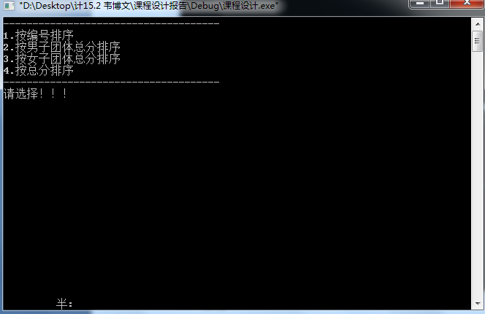
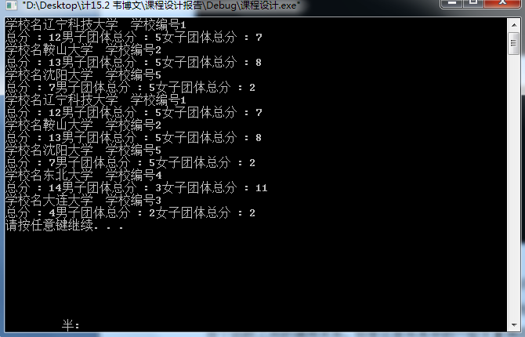
信息输出生成.txt:
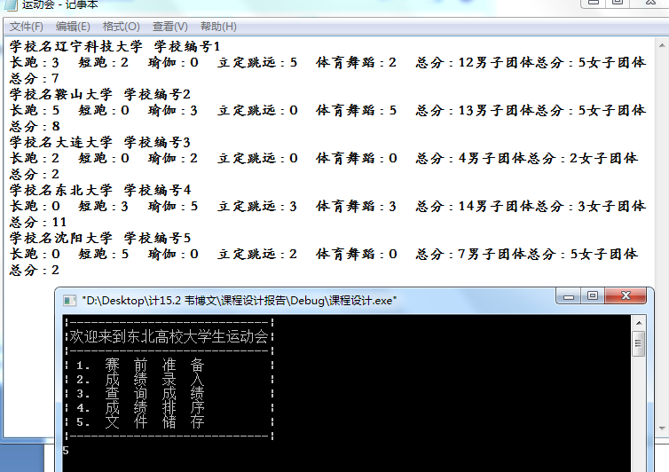
5、 总结
设计初期毫无头绪，后来在同学的提醒下运用单链表的知识解决问题，此次课程设计让自己对单链表的知识理解和运用更加明白，最开始虽然心里十分明确各个函数之间的调用关系，但是还是将其中的一些变量搞混，另外通过此次课程设计让我对以后实验过程中函数以及函数变量的定义有了更加好的想法。单链表知识虽然是本学期开始时学习的，但是当时学习听课不认真，所以对很多知识不熟悉，寒假应该多多练习。
6、附录：源程序清单
#include<iostream>
#include<fstream>
#include<string>
#include<stdlib.h>
using namespace std;
struct xx
{
int a[20];
int n,bh,man,woman;//bh 编号
string name;xx*next;
};
struct xm
{
int m,hb;
int n1,n2,n3,n4,n5;
string xiangmu;string d[5];xm*next;
};
void shuru(xx*first,xm*head);//声明赛前准备
void chengjiluru(xx*first,xm*head);//声明成绩录入
void paixu(xx*first,xm*head);//声明成绩排序
void chaxun(xx*first,xm*head);//声明成绩查询
void shuchuliu(xx*first,xm*head);//声明文件导出
int main()
{
xm*head=new xm;
head->next=NULL;
xx*first=new xx;
first->next=NULL;
while(1)
{
cout<<"|----------------------------|"<<endl;
cout<<"|欢迎来到东北高校大学生运动会|"<<endl;
cout<<"|----------------------------|"<<endl;
cout<<"| 1. 赛 前 准 备 |"<<endl;
cout<<"| 2. 成 绩 录 入 |"<<endl;
cout<<"| 3. 查 询 成 绩 |"<<endl;
cout<<"| 4. 成 绩 排 序 |"<<endl;
cout<<"| 5. 文 件 储 存 |"<<endl;
cout<<"|----------------------------|"<<endl;
int g;cin>>g;
switch(g)
{
case 1:
{
system("cls");shuru(first,head);system("pause");system("cls");break;
}
case 2:
{
system("cls");chengjiluru(first,head);system("pause");system("cls");break;
}
case 3:
{
system("cls");chaxun(first,head);system("pause");system("cls");break;
}
case 4:
{
system("cls");paixu(first,head);system("pause");system("cls");break;
}
case 5:
{
system("cls");shuchuliu(first,head);system("pause");system("cls");break;
}
break;
}}
return 0;}
int i,w,t,y,ji1=1,ji2=1;
void shuru(xx *first,xm *head)//赛前准备
{
xx *r=new xx;r=first;
cout<<"----------------------------"<<endl;
cout<<"请输入参赛学校的数目"<<endl;
cout<<"----------------------------"<<endl;
cin>>w;
for(i=0;i<w;i++)
{
xx *q=new xx;
cout<<"-------------------------------"<<endl;
cout<<"请输入参赛学校"<<ji1<<"的名称"<<endl;
cout<<"-------------------------------"<<endl;
cin>>q->name;
q->n=0;q->man=0;q->woman=0;q->bh=ji1;
q->a[0]=q->a[1]=q->a[2]=q->a[3]=q->a[4]=q->a[5]=q->a[6]=q->a[7]=q->a[8]=q->a[9]=q->a[10]=q->a[11]=q->a[12]=q->a[13]=q->a[14]=q->a[15]=q->a[16]=q->a[17]=q->a[18]=q->a[19]=0;
r->next=q;r=q;q->bh=ji1;ji1++;q=q->next;
}//初始化学校（除编号及学校名称以外）链表所有数据为零
system("cls");
xm *o=new xm;o=head;
cout<<"-------------------------------"<<endl;
cout<<"请输入男子项目的数目"<<endl;
cout<<"-------------------------------"<<endl;
cin>>t;
for(i=0;i<t;i++)
{
xm *u=new xm;
cout<<"---------------------------------"<<endl;
cout<<"请输入男子项目"<<ji2<<"的名称"<<endl;
cout<<"---------------------------------"<<endl;
cin>>u->xiangmu;
o->next=u;o=u;u->hb=ji2;u=u->next;ji2++;//将上下链表连接起来
}
system("cls");xm *oo=new xm;oo=o;
cout<<"---------------------------------"<<endl;
cout<<"请输入女子项目的数目"<<endl;
cout<<"---------------------------------"<<endl;
cin>>y;
int ji3=ji2-1;
for(int ii=0;ii<y;ii++)
{
xm *u=new xm;
cout<<"-----------------------------------"<<endl;
cout<<"请输入女子项目"<<ji2-ji3<<"的名称"<<endl;
cout<<"-----------------------------------"<<endl;
cin>>u->xiangmu;
oo->next=u;oo=u;u->hb=ji2;u=u->next;ji2++;
}}
void chengjiluru(xx *first,xm *head)//成绩录入
{
xx *zz=new xx;zz=first;xm *bb=new xm;bb=head->next;
int cc,ccc=0;
cout<<"-------------------------------------"<<endl;
cout<<" 请 输 入 各 个 名 次 的 学 校 名 称 "<<endl;
cout<<"-------------------------------------"<<endl;
while(ccc<t+y)
{
cout<<"-----------------------------------"<<endl;
cout<<"请输入项目"<<bb->xiangmu<<"的成绩"<<endl;
cout<<"-----------------------------------"<<endl;
bb->n1=5;bb->n2=3;bb->n3=2;bb->n4=0;bb->n5=0;
cout<<"----------------------------------"<<endl;
cout<<"请输入第一名的学校"<<endl;
cout<<"----------------------------------"<<endl;
cin>>bb->d[0];
xx*vv=new xx;vv=first->next;cc=0;
while(cc<w&&vv!=NULL)//逐个匹配学校名字 字符串
{
if(vv->name==bb->d[0])
{
vv->a[ccc]=vv->a[ccc]+bb->n1;
if(ccc<t)
{
vv->man=vv->man+bb->n1;
}
if(ccc>=t&&ccc<t+y)
{
vv->woman=vv->woman+bb->n1;
}
break;
}
vv=vv->next;cc++;
}
if(cc==w)
{
cout<<"---------------------------------"<<endl;
cout<<"该学校没有参加比赛，请重新输入"<<endl;
cout<<"---------------------------------"<<endl;
break;
}
cout<<"---------------------------------"<<endl;
cout<<"请输入第二名的学校"<<endl;
cout<<"---------------------------------"<<endl;
cin>>bb->d[1];
xx*vvv=new xx;vvv=first->next;
int cc=0;
while(cc<w&&&vvv!=NULL)
{
if(vvv->name==bb->d[1])
{
vvv->a[ccc]=vvv->a[ccc]+bb->n2;
if(ccc<t)
{
vvv->man=vvv->man+bb->n2;
}
if(ccc>=t&&ccc<t+y)
{
vvv->woman=vvv->woman+bb->n2;
}
break;
}
cc++;vvv=vvv->next;
}
if(cc==w)
{
cout<<"------------------------------------"<<endl;
cout<<"该学校没有参加比赛，请重新输入"<<endl;
cout<<"------------------------------------"<<endl;
delete vvv;break;
}
cout<<"----------------------------------"<<endl;
cout<<"请输入第三名的学校"<<endl;
cout<<"----------------------------------"<<endl;
cin>>bb->d[2];
xx*vvvv=new xx;vvvv=first->next;cc=0;
while(cc<w&&vvvv!=NULL)
{
if(vvvv->name==bb->d[2])
{
vvvv->a[ccc]=vvvv->a[ccc]+bb->n3;
if(ccc<t)
{
vvvv->man=vvvv->man+bb->n3;
}
if(ccc>=t&&ccc<t+y)
{
vvvv->woman=vvvv->woman+bb->n3;
}
break;
}
cc++;vvvv=vvvv->next;
}
if(cc==w)
{
cout<<"--------------------------------------"<<endl;
cout<<"该学校没有参加比赛，请重新输入"<<endl;
cout<<"-------------------------------------"<<endl;
break;
}
bb=bb->next;ccc++;system("cls");
}
xx *q1=new xx;q1=first->next;
for(int zzz=0;zzz<w;zzz++)
{
for(int xxx=0;xxx<t+y;xxx++)
{
q1->n=q1->n+q1->a[xxx];
}
q1=q1->next;
}}
int aa,ww=1;
void chaxun(xx *first,xm *head)//成绩查询
{
while(1)
{
cout<<"------------------------------------"<<endl;
cout<<"请选择查找方式"<<endl;
cout<<"1.通过学校编号查找"<<endl;
cout<<"2.通过项目查找"<<endl;
cout<<"------------------------------------"<<endl;
cin>>aa;
if(aa==1)
{
xx *ee=new xx;ee=first->next;xm *tt=new xm;tt=head->next;
cout<<"请输入编号"<<endl;
int aaa;
cin>>aaa;
while(ee!=NULL&&ww<aaa)
{
ee=ee->next;ww++;
}
if(ee==NULL)
{
cout<<"------------------------------------"<<endl;
cout<<"无此编号"<<endl;
cout<<"------------------------------------"<<endl;
break;
}
else
{
ee->n=0;
cout<<"学校名"<<ee->name<<" "<<"学校编号"<<ee->bh<<" "<<endl;
for(int rr=0;rr<t+y;rr++)
{
ee->n=ee->n+ee->a[rr];
}
for(int yy=0;yy<t+y;yy++)
{
cout<<tt->xiangmu<<" : "<<ee->a[yy]<<" ";tt=tt->next;
}
cout<<"总分 : "<<ee->n<<"男子团体总分 : "<<ee->man<<"女子团体总分 : "<<ee->woman<<endl;
system("pause");system("cls");break;
}}
if(aa==2)
{
xm *ttt=new xm;ttt=head->next;
cout<<"请输入项目名称"<<endl;
string aaaa;
cin>>aaaa;
while(ttt!=NULL&&ttt->xiangmu!=aaaa)
{
ttt=ttt->next;
}
if(ttt==NULL)
{
cout<<"本次运动会无此项目"<<endl;break;
}
else
{
cout<<"项目名称"<<ttt->xiangmu<<" "<<"项目编号"<<ttt->hb<<" "<<endl;
cout<<"-----------------------------------"<<endl;
cout<<"本项目第一名的学校是 ："<<ttt->d[0]<<endl;
cout<<"本项目第二名的学校是 ："<<ttt->d[1]<<endl;
cout<<"本项目第三名的学校是 ："<<ttt->d[2]<<endl;
cout<<"-----------------------------------"<<endl;
system("pause");system("cls");break;
}}}}
void paixu(xx *first,xm *head)//成绩排序
{
cout<<"-------------------------------------"<<endl;
cout<<"1.按编号排序"<<endl;
cout<<"2.按男子团体总分排序"<<endl;
cout<<"3.按女子团体总分排序"<<endl;
cout<<"4.按总分排序"<<endl;
cout<<"-------------------------------------"<<endl;
int nvnv;
cout<<"请选择！！！"<<endl;
cin>>nvnv;
switch(nvnv)
{
case 1:
{
system("cls");xx *qwe=new xx;qwe=first->next;
for(int gg=0;gg<w;gg++)
{
cout<<"学校名"<<qwe->name<<" "<<"学校编号"<<qwe->bh<<" "<<endl;
cout<<"总分 : "<<qwe->n<<"男子团体总分 : "<<qwe->man<<"女子团体总分 : "<<qwe->woman<<endl;
qwe=qwe->next;
}
system("pause");system("cls");break;
}
case 2:
{
system("cls");xx *wer=new xx;wer=first->next;
int shu[20];
for(int shen=0;shen<w;shen++)
{
shu[shen]=wer->man;wer=wer->next;
}
for(int xi=0;xi<w-1;xi++)
{
for(int dao=xi+1;dao<w;dao++)
{
if(shu[xi]<shu[dao])
{
int so;
so=shu[xi];shu[xi]=shu[dao];shu[dao]=so;
}}}//冒泡
for(int sasa=0;sasa<w-1;sasa++)
{
for(int asas=sasa+1;asas<w;asas++)
{
if(shu[sasa]==shu[asas])
{
for(int jian=asas+1;jian<w+1;jian++)
{
shu[asas]=shu[asas+1];
}}}}
for(int haha=0;haha<w;haha++)
{
xx *hei=new xx;hei=first->next;
for(int ieh=0;ieh<w;ieh++)
{
if(hei->man==shu[haha])
{
cout<<"学校名"<<hei->name<<" "<<"学校编号"<<hei->bh<<" "<<endl;
cout<<"总分 : "<<hei->n<<"男子团体总分 : "<<hei->man<<"女子团体总分 : "<<hei->woman<<endl;
}
hei=hei->next;
}
}
system("pause");system("cls");break;
}
case 3:
{
system("cls");xx *wer=new xx;wer=first->next;
int shu[20];
for(int shen=0;shen<w;shen++)
{
shu[shen]=wer->woman;
wer=wer->next;
}
for(int xi=0;xi<w-1;xi++)
{
for(int dao=xi+1;dao<w;dao++)
{
if(shu[xi]<shu[dao])
{
int so;
so=shu[xi];shu[xi]=shu[dao];shu[dao]=so;
}}}
for(int sasa=0;sasa<w-1;sasa++)
{
for(int asas=sasa+1;asas<w;asas++)
{
if(shu[sasa]==shu[asas])
{
for(int jian=asas+1;jian<w+1;jian++)
{
shu[asas]=shu[asas+1];
}}}}
for(int haha=0;haha<w;haha++)
{
xx *hei=new xx;hei=first->next;
for(int ieh=0;ieh<w;ieh++)
{
if(hei->woman==shu[haha])
{
cout<<"学校名"<<hei->name<<" "<<"学校编号"<<hei->bh<<" "<<endl;
cout<<"总分 : "<<hei->n<<"男子团体总分 : "<<hei->man<<"女子团体总分 : "<<hei->woman<<endl;
}
hei=hei->next;
}}
system("pause");system("cls");break;
}
case 4:
{
system("cls"); xx *wer=new xx;wer=first->next;
int shu[20];
for(int shen=0;shen<w;shen++)
{
shu[shen]=wer->n;wer=wer->next;
}
for(int xi=0;xi<w-1;xi++)
{
for(int dao=xi+1;dao<w;dao++)
{
if(shu[xi]<shu[dao])
{
int so;
so=shu[xi];shu[xi]=shu[dao];shu[dao]=so;
}}}
for(int sasa=0;sasa<w-1;sasa++)
{
for(int asas=sasa+1;asas<w;asas++)
{
if(shu[sasa]==shu[asas])
{
for(int jian=asas+1;jian<w+1;jian++)
{
shu[asas]=shu[asas+1];
}}}}
for(int haha=0;haha<w;haha++)
{
xx *hei=new xx;hei=first->next;
for(int ieh=0;ieh<w;ieh++)
{
if(hei->n==shu[haha])
{
cout<<"学校名"<<hei->name<<" "<<"学校编号"<<hei->bh<<" "<<endl;
cout<<"总分 : "<<hei->n<<"男子团体总分 : "<<hei->man<<"女子团体总分 : "<<hei->woman<<endl;
}
hei=hei->next;
}}
system("pause");system("cls");break;
}}}
void shuchuliu(xx *first,xm *head)//文件输出
{
fstream myfile;
myfile.open("f:\\数据结构练习\\运动会\\运动会.txt",ios::out|ios::trunc);
if(!myfile)
{
cerr<<"文件输出失败!"<<endl;
exit(1);
}
int jian=0;
xx *wen=new xx;
wen=first->next;
while(jian<w)
{

xm *tian=new xm;
tian=head->next;
wen->n=0;

myfile<<"学校名"<<wen->name<<" "<<"学校编号"<<wen->bh<<" "<<endl;
for(int yy=0;yy<t+y;yy++)
{
myfile<<tian->xiangmu<<" : "<<wen->a[yy]<<" ";
tian=tian->next;
}
for(int rr=0;rr<t+y;rr++)
{
wen->n=wen->n+wen->a[rr];
}
myfile<<"总分 : "<<wen->n<<"男子团体总分 : "<<wen->man<<"女子团体总分 : "<<wen->woman<<endl;
wen=wen->next;
jian++;
}
}

